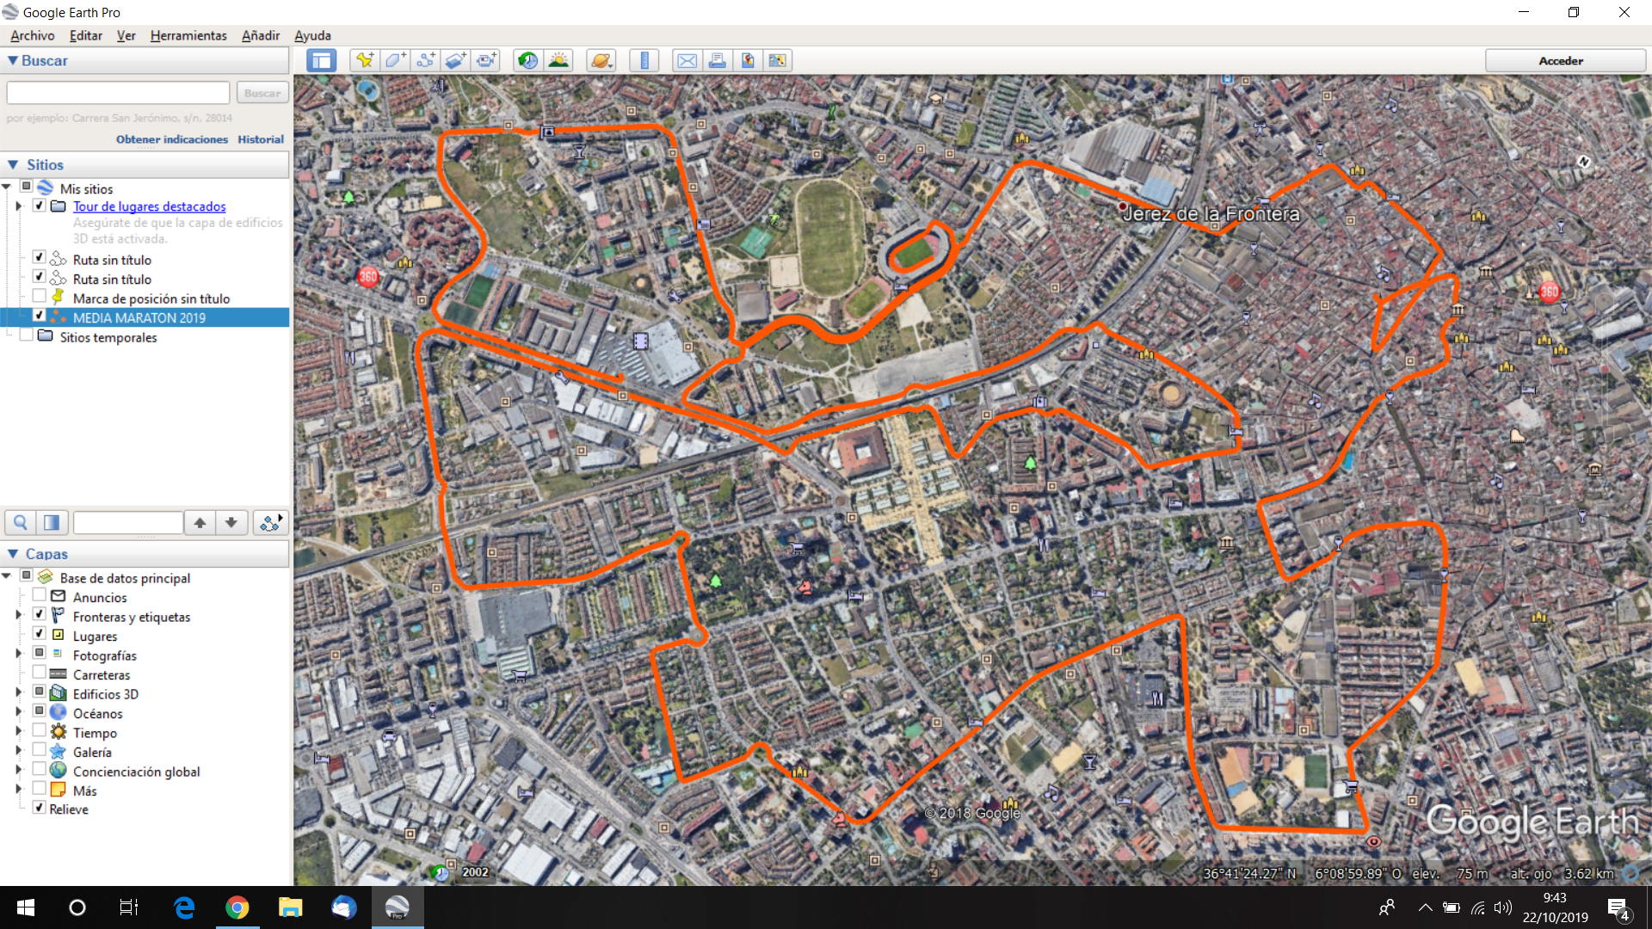

ALTIMETRÍA Y KILÓMETROS

- Salida: Avda. de Europa (Puerta de Carrefour Norte)
- Giro derecha hacia Avda. Fernando Portillo.
- Giro derecha hacia Avda. de Arcos
- Giro derecha hacia Avda. Lola Flores
- Glorieta de los Juegos Olímpicos
- Giro izquierda hacia Avda. Chema Rodríguez
- Glorieta del Xerez CD.
- Avda. Alcalde Jesús Mantaras
- Giro derecha Avda. de la Universidad/calle Arcos
- Giro izquierda hacia calle Pio XII
- Calle Manuel Yélamo Crespillo
- Giro derecha c/ Diego Fernández Herrera
- Giro izquierda Plaza de las Angustias
- Giro derecha Plaza de las Angustias
- Calle Corredera
- Giro derecha Plaza Estevez
- Calle Santa María
- Calle Honda
- Rotonda Los Casinos
- Calle Larga
- Plaza del Arenal
- Consistorio
- Plaza Plateros
- Calle Tornería
- Plaza Rivero
- Alameda Cristina (carril izquierdo)
- Plaza Mamelón
- Calle Sevilla
- Giro izquierda calle Cádiz
- Giro izquierda Avda. Duque de Abrantes
- Calle Pozo del Olivar
- Calle Ponce
- Giro derecha calle Lealas
- Plaza de la Constitución
- Calle La Plata
- Giro izquierda prolongación Pizarro (por delante de Mercadona)
- Giro derecha c/ Maestro Alvarez Beigbeder
- Giro derecha Avda. Tomás García Figueras
- Avda. Tomás García Figueras
- Giro izquierda Avda. Duque de Abrantes.
- Avda. de Lebrija
- Glorieta de los Donantes de Sangre
- Giro derecha Avda. Sudamérica

- Rotonda de la Maternidad
- Giro izquierda calle Buenos Aires
- Giro derecha calle Caracas
- Giro derecha Avda. Andalucía (carril izquierdo)
- Rotonda Caballo de Troya
- Giro izquierda Avda. de los Jardines Escénicos
- Rotonda de los Abanicos (Carril central)
- Giro izquierda Avda. del Altillo
- Rotonda Avda. Voltaire (Burger King)
- Giro derecha Avda. de la Pepa ( carril derecho)
- Rotonda (Centauro Bike) (carril derecho)
- Avda. Caballero Bonald (carril central)
- Giro derecha Avda. Europa (carril izquierdo)
- Rotonda de las Viñas
- Avda. Europa
- Rotonda Caballitos de Colores
- Giro izquierda Avda de la Feria
- Giro derecha Paseo de la Rosaleda (carril derecho)
- Giro Izquierda calle Córdoba
- Rotonda Juan Holgado
- Calle José Cádiz Salvatierra (carril izquierdo)
- Giro Izquierda calle Santo Domingo
- Giro izquierda calle Nuño de Cañas (carril derecho)
- Calle Zaragoza (carril izquierdo)
- Avda. Virgen de Fátima (carril izquierdo)
- Rotonda del Catavino (carril izquierdo)
- Giro izquierda calle Pablo Neruda (carril derecho)
- Glorieta de Serman (carril derecho)
- Calle Miguel de Unamuno
- Giro derecha Avda Europa (carril derecho)
- Giro derecha calle San Marino (carril derecho)
- Glorieta de los Juegos Olimpicos
- Avda. Chema Rodríguez (dirección prohibida)
- Glorieta del Xerez CD.
- Avda. Rafael Verdú (dirección prohibida)
- Entrada por Puerta de Maratón.

